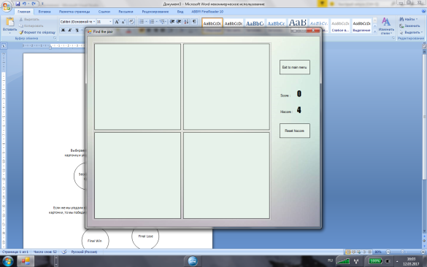

**Схема состояний игровой модели**

First Click

Second Click Good

Second Click Bad

Final Win

Final Lose

Первоначально мы выбираем произвольную карточку

Выбираем вторую карточку и не угадываем

Если же мы угадали все карточки, то мы победили

Если мы истратили все попытки на открытие, то мы проиграли

Иначе выбираем очередную карточку

Выбираем вторую карточку и угадываем

Start

Начинаем непосредственно игровой процесс

